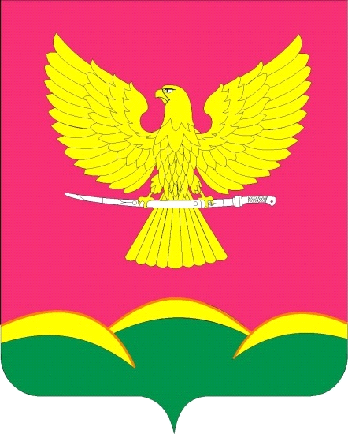

АДМИНИСТРАЦИЯ НОВОТИТАРОВСКОГО
СЕЛЬСКОГО ПОСЕЛЕНИЯ ДИНСКОГО РАЙОНА
ПОСТАНОВЛЕНИЕ

от 05.04.2019 № 156
ст. Новотитаровская

О внесении изменений в постановление администрации Новотитаровского сельского поселения от 24 октября 2018 года
№ 445 «Об утверждении муниципальной программы
«Молодежь» на 2019-2021 годы»

На основании Устава Новотитаровского сельского поселения Динского района п о с т а н о в л я ю:
1. Внести в постановление администрации Новотитаровского сельского поселения от 24 октября 2018 года № 445 «Об утверждении муниципальной программы «Молодежь» на 2019-2021 годы» следующие изменения:
1) приложение № 2 к муниципальной программе «Молодежь» на 2019-2021 годы» изложить в следующей редакции (прилагается).
2. Отделу по общим и правовым вопросам администрации Новотитаровского сельского поселения (Омельченко) обеспечить выполнение мероприятий программы.
3. Контроль за выполнением настоящего постановления возложить на заместителя главы Новотитаровского сельского поселения О.А. Пройдисвет.
4. Настоящее постановление вступает в силу со дня его подписания.

Глава Новотитаровского
сельского поселения С.К.Кошман

